

Massachusetts Department of Public Health

# LES BASES DE LA SANTÉ BUCCO-DENTAIRE

Département de la santé bucco-dentaire

**Matthew Horan, DMD, MPH Directeur de la santé bucco-dentaire**

**Que comprend les « bases de la santé bucco-dentaire » ?**

Pourquoi la santé bucco-dentaire est-elle importante ?

Quelles sont les causes d'une carie ?

Comment prendre soin de sa santé bucco-dentaire ?

Quand consulter un prestataire de soins bucco-dentaires ?

Comment obtenir des soins bucco-dentaires ?

À quoi s'attendre lors de votre visite ?

###### Ces diapositives ne remplacent pas les soins bucco-dentaires.

* Consultez toujours votre propre prestataire de soins de santé pour examiner votre situation personnelle avant d'apporter des changements à votre (vos) programme(s) de santé.
* Ces diapositives visent à intégrer des lignes directrices fondées sur des données probantes, mais elles incluent également certaines opinions cliniques.
* Les conseils cliniques médicaux et dentaires peuvent changer au fil du temps, au fur et à mesure que la recherche se poursuit et que de nouvelles connaissances scientifiques se développent.
* Les produits, entreprises, noms commerciaux, marques commerciales ou autres qui sont visibles ou référencés dans ces diapositives ne constituent ni n'impliquent leur approbation ou leur recommandation.

 

Santé Manger Parler Sourire



École / Travail Salive Prévenir les maladies

* La santé bucco-dentaire, c'est la santé globale.
  + Elle est importante tout au long de la vie et pour tout le monde.



##### L'état de santé bucco-dentaire est lié aux maladies chroniques et aux cancers.

* + Diabète, maladies cardiaques, maladies respiratoires, obésité …
  + Les cancers de la bouche et les cancers se propageant à partir d'autres parties du corps

Skeleton with solid fill

**Pourquoi la santé bucco-dentaire est-elle importante ?**

#### Les caries dentaires sont la maladie chronique la plus fréquente chez les enfants.



1 lycéen sur 3 a déclaré avoir eu une carie au cours de l'année écoulée.

* + - 25 % des collégiens du Massachusetts ont déclaré avoir eu une carie au cours de l'année écoulée.



* + - Les adultes à faible revenu, n'ayant pas terminé leurs études secondaires, de race noire non hispanique et fumeurs actuels sont deux fois plus susceptibles d'avoir des caries non traitées que les groupes de comparaison.

Les caries peuvent être évitées.

Etat de la fluoration de eau communautaire 2021

Ent iérement fIuo.-ée

Partielleme nt fiuorée

Non *Iu orée, a vec aporovis i on nemenI en ea u collect ive

Non -flu orée, sans systé me d"approvisionilement en ea u collective

Remarque : certa in es corr.munautés dv Massachusetts et d'autres Etats sont touchées par des oénurie5

ci'approvisionnement en produits fiuorés dés fa fin de I'arnée 2D21. Par consequent, I'etat actuel de certaines

DépaKement de la Santé Publique du Massach›usetts DñpaKe ment de la santé Succo-dentaire

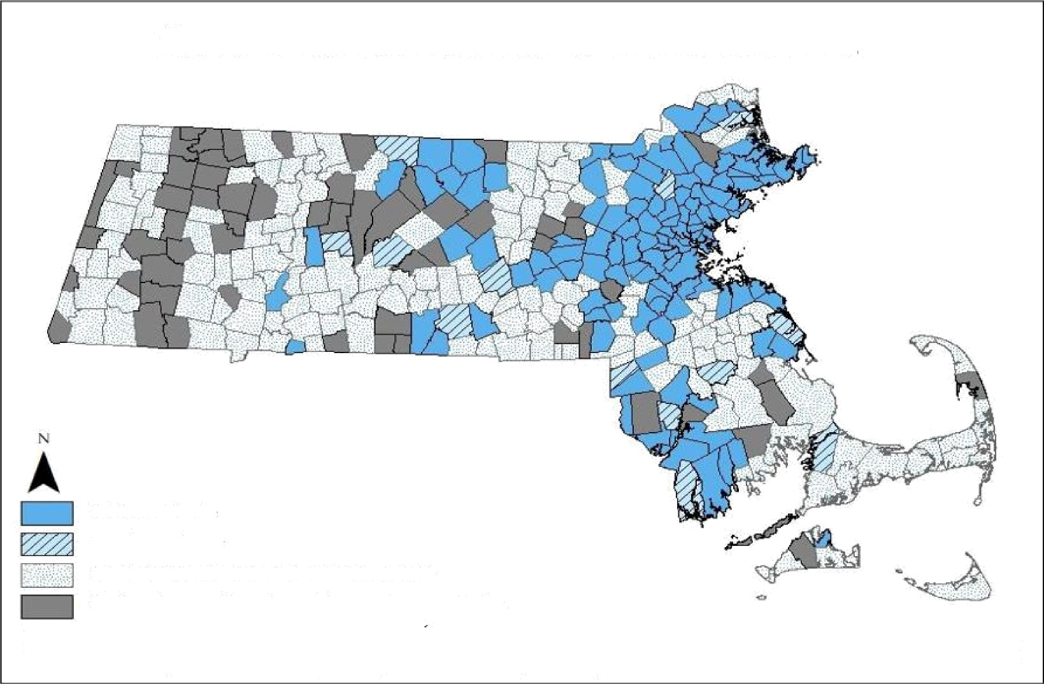co mmuna utés flus ées peut étre diffé rent de ce qui est indiqué en raiso n d'une s uspenston temporaire de !a II uorat ion. 7

## Scatter chart, qr code Description automatically generated Fluoration de l'eau communautaire :

### Apprenez-en plus sur votre eau !

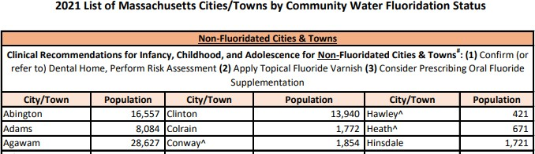https://[www.mass.gov/community-water-fluoridation-resources](http://www.mass.gov/community-water-fluoridation-resources)

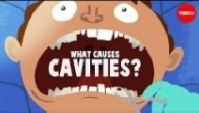 

https://youtu.be/zGoBFU1q4g0

Germes (bactéries)



**Étape 1**

Pains/graines/sucres (glucides)

Heure et état buccal

(quantité de salive, maquillage)

Acide (dûe à la plaque dentaire)

Dent saine Acide (dûe à la plaque dentaire)



**Étape 2**



Soins dentaires à domicile, salive et état de la bouche

Dent malade (cavité dentaire)

##### Pratiquez la prévention :

* + Faites-vous vacciner et travaillez à l'amélioration des conditions de santé chroniques dans la mesure du possible

##### Choisissez des aliments et des boissons sains



* + Choisissez de l'eau fluorée



##### 2 x par jour, nettoyez toutes les surfaces dentaires



* Évitez/réduisez les habitudes néfastes
* Ayez un sommeil de qualité et faites de l'exercice
* Communauté, santé mentale, réduisez le stress





Avec un professionnel de la santé bucco-dentaire :

* + Prenez rendez-vous au moins une fois par an ou selon les instructions d'un professionnel de la santé bucco-dentaire (Ayez un « établissement de soins dentaires » - un endroit où vous vous rendez régulièrement).
  + Mettez l'accent sur les soins préventifs et posez des questions à ce sujet :
    - « Bilans de santé » et « nettoyages des dents »
    - Vernis fluoré (un mélange de fluor qui peut aider à prévenir les caries)
    - Scellants dentaires (des revêtements dentaires protecteurs plus durables pour aider à prévenir les caries)
  + N'attendez pas que le mal de dents disparaisse

##### « Les déterminants sociaux de la santé »

* L'environnement et la sécurité là où vous vivez.
* État du logement.
* Revenus.



* Éducation.
* Accès et qualité des soins de santé.
* Accès à l'eau et à une alimentation saine.
* Communauté et systèmes de soutien.
* Et plus…

Les choses que nous ne pouvons pas changer.

Certains problèmes de santé. La nécessité de prendre certains médicaments.

Handicap. Âge. Race. Orientation sexuelle. Et bien plus encore...



* Nourrissons - commencer par une routine de deux fois par jour en passant une lingette sur votre doigt.
* Âge de la première dent - commencer à se brosser les dents deux fois par jour.
* Si deux dents se touchent - commencer à utiliser du fil dentaire.
* Personnes âgées - poursuivre les habitudes de l'âge adulte à moins que les professionnels de la santé bucco- dentaire ne le recommandent. Les auxiliaires de vie peuvent être appelés à apporter leur aide.



* **Nettoyer toutes les dents amovibles.**
* **Préparez un plan de soins pour la**
  + **Rappel - 1ère visite chez le dentiste dès le 1er anniversaire**
  + **Posez des questions sur le vernis fluoré lors de vos visites médicales et dentaires.**



* + - Si l'enfant est capable de recracher, commencez à utiliser une quantité de dentifrice contenant du fluor de la taille d'un petit pois



* + - * Enfance - le parent ou le tuteur continue d'inspecter et de guider l'enfant, de le brosser à nouveau et de lui passer un nouveau fil dentaire pour s'assurer que le travail est bien fait.



* + - * À l'âge adulte - poursuivre la routine deux fois par jour.



* **Les soins bucco-dentaires sont sans danger pendant la grossesse.**

**sécheresse buccale.**

* Handicaps - tout âge - travaillez avec vos professionnels de la santé bucco-dentaire sur les modifications/aménagements qui conviennent à vos besoins spécifiques.
* Auxiliaires de vie - tout âge - surveiller la routine des soins à domicile et procéder activement à un nouveau brossage et à un nouveau fil dentaire, selon les besoins et avec votre accord.

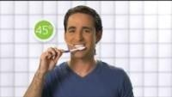Les bases du brossage chez l'adulte :

|  |  |
| --- | --- |
|  | |
|  | Brossez pendant 2 minutes |
|  | |

|  |  |
| --- | --- |
|  | |
|  | Brossez toutes les  dents, le sillon gingival |
| et la langue | |

douce

|  |  |
| --- | --- |
|  | |
|  | Utilisez une brosse |
|  | |

|  |  |
| --- | --- |
|  | Utilisez un dentifrice |
| contenant du fluor | |

https://youtu.be/xm9c5HAUBpY CONSEILS :

fois par jour

* + Ne partagez pas votre brosse à dents avec d'autres personnes.



|  |  |
| --- | --- |
|  | |
|  | Brossez les dents deux |
|  | |

* + Changez de brosse tous les trois mois environ ou après être tombé malade.
  + Des poils effilochés signifient probablement que la pression exercée est trop forte.
    - *Essayez de tenir la brosse avec deux doigts au lieu de la saisir à pleine main.*

##### Choisissez un dentifrice contenant du fluor

* + Regardez toujours la section « ingrédients actifs » sur l'étiquette :

– Recherchez « ion de fluor » et/ou « fluor »

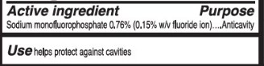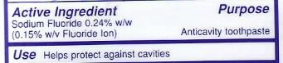

##### Nous vous recommandons de rechercher le label « ADA Accepted® »

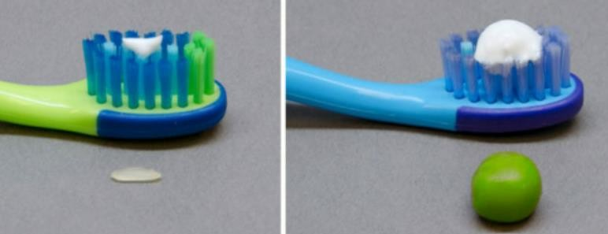N'utilisez qu'une petite quantité (de la taille d'un grain de riz), jusqu'à ce que l'on puisse cracher

Utilisez une quantité de la taille d'un petit pois,une fois capable de cracher

Crédit photo :

https://[www.anzspd.org.au/post/toothpaste#.YzXi23bMJPY](http://www.anzspd.org.au/post/toothpaste#.YzXi23bMJPY)

###### Brossage chez l'enfant :

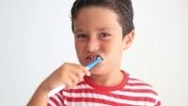

https://youtu.be/kuLxz5IrZ6Y

Instructions pour les prestataires de soins

et aménagements à prendre en compte :

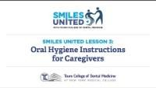

https://youtu.be/UQoMtRGjowc

###### L'objectif des soins à domicile est de nettoyer TOUTES les surfaces dentaires.

* + Si certaines dents se touchent, le fil dentaire peut aider à nettoyer les endroits que la brosse à dents n'arrive pas à atteindre.

###### Utilisez du fil dentaire au moins une fois par jour entre toutes les dents qui se touchent.

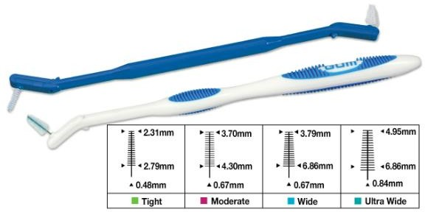

Crédit photo : https://[www.madisonsmilecare.com/blog/post/facts](http://www.madisonsmilecare.com/blog/post/facts) -on-flossing.html

https://[www.electricteeth.com/best-flosser-flossing-tools/](http://www.electricteeth.com/best-flosser-flossing-tools/)

https:[//w](http://www.safcodental.com/catalog/preventives/int)ww[.safcodental.com/catalog/preventives/int](http://www.safcodental.com/catalog/preventives/int)

erdental-brushes/gum-proxabrush-go-betweens-

handles-and-refills?

##### Vous souhaitez en faire plus ?

Essayez de ne pas rincer après le brossage.

* Ne touchez pas à la mousse du dentifrice.



* Si vous devez utiliser un bain de bouche, optez pour un bain de bouche anti-caries sans alcool.

Espacez le temps de brossage d'environ une

heure par rapport à l'heure des repas.

* Avant ou après le petit-déjeuner.
* Idéalement après le dernier repas et avant de

dormir.

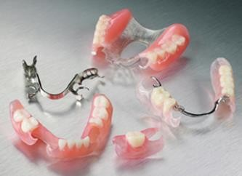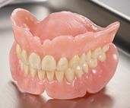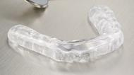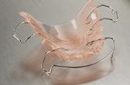

Consultez votre prestataire de soins bucco-dentaires pour obtenir des conseils sur les soins à domicile

en ce qui concerne les « bagues », les dents amovibles, les protège-dents ou tout autre besoin.

https://nationaldentex.com/products/dentures -partials

https://nationaldentex.com/products/appliances

Département de la Santé Publique du Massachusetts | mass.gov/dph

19

Patient :

**Le patient et le prestataire de soins travaillent ensemble :**

* Aider à la préparation
* Emplacement/position confortable
* Caractéristique amusante selon

l'âge/l'état

* Un objet rassurant ?
* Un objet à triturer ?
* Aide à fixer un objectif et/ou une récompense

Prestataire de soins :

* + Examine les préparations pour les soins
  + Être patient
  + Commencer tôt dans la vie, établir une

routine

* + Assurer le confort du patient
  + Prévenir les blessures
  + Faire des pauses si nécessaire
  + Prévoir des aménagements dans la mesure du possible
  + Motivations - objectif et/ou une récompense

**Quand consulter un professionnel de la santé bucco-dentaire ?**

### Première visite lors de l'apparition de la 1ère dent

* + - * Dès le 1er anniversaire
    - Au moins une fois par an pour un contrôle
      * Même en l'absence de dents naturelles
    - Trouvez un endroit où vous vous rendrez régulièrement pour recevoir des soins - une « maison dentaire » - afin de prévenir les douleurs et les problèmes avant qu'ils ne se manifestent.

Urgences :

* + Ne vous y rendez que :
* pour des blessures graves à la bouche ou des infections/gonflements qui rendent difficile la respiration ou la déglutition
* pour des problèmes majeurs de la mâchoire (comme une fracture ou une dislocation)
* si votre fournisseur de soins bucco-

dentaires vous le recommande

* si vous ne savez pas quoi faire ou si vous n'êtes pas en mesure d'obtenir de l'aide

Prestataire de soins dentaires :

* Rendez-vous y pour presque tout le reste :
  + douleur dentaire générale, dent perdue, dent de remplacement cassée, gêne due à une carie, douleur due à une dent de sagesse, obturation ou couronne perdue, saignement des gencives
  + prévoyez d'appeler et/ou de vous y

rendre au préalable

**Évitez de vous rendre aux urgences pour des soins bucco-dentaires :**

Pour la plupart des douleurs ou des problèmes bucco-dentaires, le prestataire de soins bucco-dentaires est le meilleur endroit pour obtenir de l'aide.

Comment se préparer : Assurance dentaire

##### Comment payerez-vous ?

* + - * Régime d'assurance dentaire parrainé par l'employeur
      * Medicaid/Medicare, Health Safety Net
      * Sans assurance et en payant de sa poche
    - MA Health Connector (<https://www.mahealthconnector.org/>)
      * Besoin d'aide supplémentaire ?
        + Envisagez de contacter votre centre de santé local et de rencontrer un navigateur d'assurance en tête-à-tête (<https://www.massleague.org/findahealthcenter/index.php>)
        + Résidents de la ville de Boston - pensez à la ligne de santé du maire 617.534.5050

Comment se préparer : Trouver des endroits pour se soigner

* Si vous avez une carte d'assurance, appelez le numéro indiqué ou utilisez le site web de l'assurance pour trouver un prestataire.
* Envisager l'une des écoles de médecine dentaire ou d'hygiène de l'État
* Cabinet privé :
  + Bouche à oreille, recherche sur Internet, American Dental Association <https://findadentist.ada.org/>
* Soins bucco-dentaires ambulatoires proposés à l'école de votre enfant, dans les centres communautaires ou ailleurs
  + Hygiénistes dentaires de santé publique, centres de santé scolaires, autres programmes ambulatoires
* MassHealth (Medicaid) ou Health Safety Net :
  + [https://provider.masshealth-dental.net/MH_Find_a_Provider#/home](https://provider.masshealth-dental.net/MH_Find_a_Provider)
  + Service clientèle du programme dentaire de MassHealth : 1-800-207-5019, TTY : 1-800-466-7566

Comment se préparer : Aménagements

Lors de la prise de rendez-vous, informez le bureau de l'aide dont vous avez besoin, des aménagements nécessaires ou de toute autre demande particulière que vous pourriez avoir.

##### Vous avez besoin d'un chauffeur ou d'une aide pour vous rendre sur place ? Cela peut être couvert par l'assurance.

* Besoin d'un interprète pour la langue parlée ?
* Préoccupations liées à l'accès au bâtiment ? Autres besoins en matière de facilitation ?

Vous ne vous sentez pas bien ou vous avez d'autres préoccupations ?

* Appelez votre équipe de soins bucco-dentaires dès que possible pour faire part de vos préoccupations. Les soins sont généralement reportés, sauf en cas d'urgence.
* La télésanté/télédentisterie peut être une autre possibilité.

Avant le rendez-vous :

* Essayez de ne pas amener de personnes supplémentaires qui ne sont pas nécessaires.
* Examinez le lieu, le parking, l'accès au bâtiment.
* Apportez votre carte d'assurance, si vous en avez une.

Attentes :

* Attendez-vous à ce qu'on vous demande de respecter des règles de sécurité spécifiques.
* Préparez une liste de vos problèmes de santé, de vos médicaments, de vos allergies et de toutes vos questions.
* Posez des questions lorsque vous n'êtes pas sûr de quelque chose.
* Examiner les coûts des traitements prévus.

La peur du dentiste :

* + La peur du dentiste est courante.
    - Pour de nombreux patients, il s'agit de l'inconnu, d'un sentiment de perte de contrôle ou d'une expérience traumatisante. Passez en revue un plan avec le prestataire.
  + Les prestataires peuvent partager un signal d'arrêt que le patient peut donner à tout moment, par exemple en levant la main.
  + Les prestataires peuvent également expliquer ce qu'ils font pendant qu'ils travaillent.
  + Astuces : des écouteurs, une couverture lestée, un objet à triturer.

Sur le fauteuil dentaire :

* + Mettez l'accent sur les soins préventifs et demandez-les.
    - Détartrage des dents, scellants de protection, vernis au fluor.
  + Attendez-vous à un examen préalable.
    - Des radiographies peuvent être nécessaires, ainsi que d'autres examens.
  + Le prestataire sera en mesure d'examiner ce qui se passe, les options disponibles pour aider et la nécessité de prendre des médicaments.
  + Le prestataire examinera également les risques et les avantages des options disponibles. Il y aura probablement une liste de recommandations appelée « plan de traitement ». Demandez une copie du plan, examinez-le et assurez-vous de bien le comprendre.

Au moment de votre départ :

* + Vérifiez que toutes les questions ont reçu une réponse.
  + Comprenez les instructions pour la suite de vos soins ce jour- là et tout ce que vous devez faire avant la prochaine visite.
  + Posez toutes les questions relatives au paiement qui n'ont pas été résolues.
  + Comprenez les traitements futurs planifiés.

Consultez notre page web :

[mass.gov/orgs/office-of-oral-health](https://www.mass.gov/orgs/office-of-oral-health)

Pour toute question d'ordre général, veuillez nous contacter à :

[oral.health@mass.gov](mailto:oral.health@mass.gov)

@MassDPH

 Massachusetts Department of Public Health mass.gov/dph